MG1002 |  | Карусель
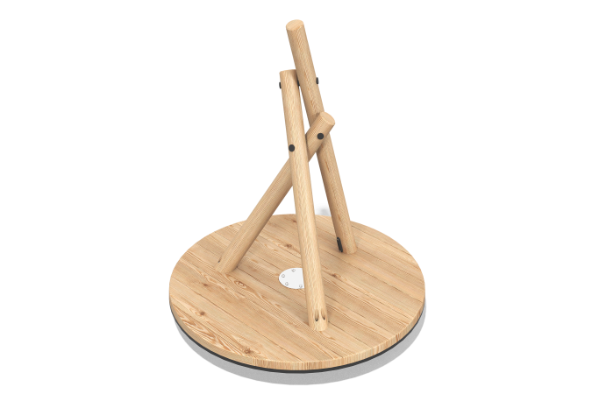

Размеры, мм: | 1250x1250x1428 | Вес, кг: | 65.56
Характеристики материалов
Материалы: оцилиндрованный брус лиственницы, доска лиственницы, влагостойкая березовая фанера.
Комплектация: карусель в сборе - 1 шт.
Карусель представлена в виде брусьев из оцилиндрованный брус лиственницы, диаметром 90 мм и пола из доски лиственницы 140х35 мм, которая набита на влагостойкой березовую фанеру 18 мм.
В оборудование используется крепеж из нержавеющей стали. Выступающие части резьбовых соединений и открытые части труб закрыты пластиковыми заглушками.
Покрытие элементов:
- металл - порошковый цинкогрунт, порошковая краска;
- брус - грунтовка лессирующая, водно-дисперсионный лак;

